

**QUALIDADE DE SOFTWARE**

ANDRÉ FELIPE MARTINS

**ANÁLISE DE QUALIDADE**

**celular iphone 11**

São José dos Campos - SP

2022

# RESUMO

Esse documento trata-se de uma análise da qualidade do celular lançado pela empresa Apple em setembro de 2019 e ainda nos dias de hoje refere-se a um celular muito procurado pelos consumidores.

Iremos abordar os pontos negativos e positivos do aparelho fabricado em 2019 e explicar cada ponto para o consumidor, ajudando a ter uma visão qualificativa do equipamento.

SUMÁRIO

***RESUMO*** ***2***

***INTRODUÇÃO*** ***4***

***O PROJETO*** ***5***

**Detalhes do produto ou serviço** **6**

**Tabela de Análise** **7**

**Relatório** **8**

**Evidências** **9**

**Onde encontrar** **11**

***CONCLUSÃO*** ***12***

***REFERÊNCIAS BIBLIOGRÁFICAS*** ***13***

# INTRODUÇÃO

Estudos constataram que o número de pessoas conectadas em multiplataforma no Brasil chegou a 126,5 milhões nos primeiros meses de 2022, uma alta de 3% em relação ao fim do ano passado, quando eram 122,7 milhões. Com esse aumento de números de pessoas adquirindo aparelhos celulares, nada melhor do que estar sempre utilizando um dispositivo que suporta a tecnologia atual.

Vamos avaliar os pontos fortes de um aparelho que está ultrapassado, porém não deixa a desejar em questão de desempenho, design, câmera e outros acessórios.

# O PROJETO

O estudo tem como objetivo se colocar no posição de um profissional de analista de qualidade e avaliar o nível de desempenho de um aparelho celular Apple fabricado em 2019.

Também será analisada nesse estudo a relação entre satisfação e lealdade dos clientes que adquiriram no passado aparelhos Apple.

## Detalhes do produto ou serviço

| **Nome do produto:** | **Iphone** |
| --- | --- |
| **Fabricante:** | **Apple** |
| **Tempo de uso:** | **1 ano** |
| **Modelo:** | **11** |
| **Cor:** | **Vermelho** |
| **Memória:** | **64GB** |
| **Tela:** | **6,1 polegadas** |
| **Dimensões:** | **150,9 x 75,7 x 8,3 mm** |
| **Processador:** | **A13 Bionic** |
| **Câmera Frontal:** | **12Mp** |
| **Câmera Traseira:** | **12Mp** |
| **Memória RAM:** | **4GB** |
| **Peso:** | **194 gramas** |
| **Bateria:** | **3110mAh** |
| **Valor Aproximado:** | **R$3.500,00** |

## Tabela de Análise

| **Característica** | **Percepção** | **Referência da evidência** |
| --- | --- | --- |
| **Usabilidade:** | Indispensável o uso no dia a dia, pois traz muitas facilidades. | NA |
| **Matéria prima:** | Metais, microchips, bateria, vidro e componentes; | Site: <https://blog.icaiu.com.br/diversos/conheca-o-processo-de-fabricacao-do-iphone/#:~:text=2%20%E2%80%93%20Qual%20%C3%A9%20a%20mat%C3%A9ria,22%25%20do%20custo%20de%20fabrica%C3%A7%C3%A3o.> |
| **Performance:** | Aparelho rápido, mesmo após realizar download de vários aplicativos.  Não apresentou travamento de software. | Vide Imagem 1 |
| **Design:** | Vidro na parte traseira e alumínio abaulado nas laterais do aparelho. | Vide Imagem 2 |
| **Tamanho** | Tela de 6 polegadas podendo ser manipulado por apenas uma das mãos.. | Vide Imagem 3 |
| **Câmera** | Fotos com 12Mp de qualidades e gravação de vídeos em 4K | Site: <https://geektech.me/pt/apple-introduced-the-iphone-11-all-you-need-to-know/> |

## Relatório

Os telefones celulares de hoje são, na realidade, potentes microcomputadores conectados. Eles nos permitem realizar nosso trabalho ou estudo fora do escritório, nos entretém e nos ajudam a estar em contato com dezenas ou mesmo milhares de pessoas através de redes sociais e aplicativos de comunicação, com isso é indispensável o uso dos aparelhos hoje em dia.

Com isso a Apple vem se destacando no mercado mobile e ganhando público com seus aparelhos iphone super tecnológicos. Até mesmo um celular lançado em 2019, que seria o iPhone 11, ainda é uma ótima escolha de aparelho para os dias de hoje.

Para pessoas que valorizam o design, o iPhone 11 é realmente uma ótima escolha. Grande parte dos aplicativos acabam por ter um design bem interessante no iPhone do que em outros sistemas operacionais. Além disso, grande parte das empresas opta por colocar no ar primeiro o aplicativo para iOS e apenas, posteriormente, o app para outros sistemas operacionais. Isto porque, estatisticamente, o público Apple tem mais poder de compra, por esse motivo muitas marcas dão prioridade a ele.

As câmeras do iPhone 11 se caracterizam por oferecer, mesmo com pouca luz, imagens nítidas e limpas com o mínimo de falha, e não recorre à superexposição de fontes de luz. É ótimo para retratos também, especialmente com a câmera secundária amplamente aprimorada e em constante evolução.

A abertura mais ampla, significa que agora você pode tirar retratos mesmo quando a luz não é boa, obtendo excelentes resultados. O que é mais impressionante é a gama de opções de iluminação que adicionam efeitos extras às fotos. A “Luz de contorno” é a melhor, ela adiciona algumas pequenas manchas de luz ao redor das maçãs do rosto e dos olhos.

Além disso, cortam a pessoa e substituem o fundo por preto. A ideia é ótima, mas os resultados podem transmitir uma sensação amadora para quem ainda não tem habilidade com a câmera do iPhone. Um fator importante é que não há mistura onde a sombra começa e a cor termina, e o corte real é bastante preciso.

## Evidências

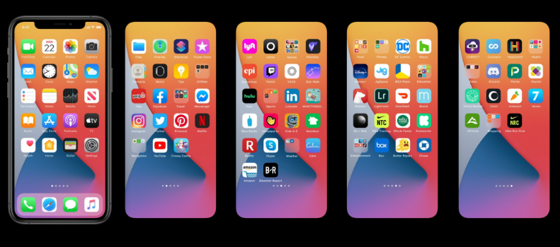

Imagem 1: Aplicativos Instalados

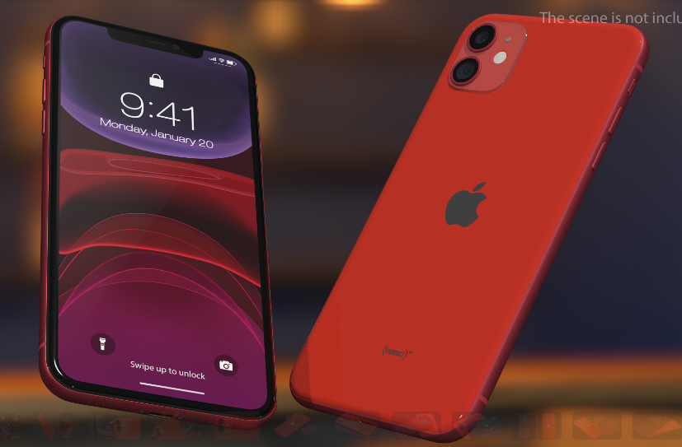

Imagem 2: Design Iphone 11

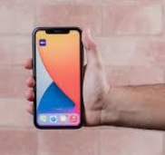

Imagem 3: Tamanho do Aparelho

## Onde encontrar

Hoje é muito fácil encontrar produtos Apple para comprar, ainda se tratando do iPhone 11, um aparelho mais antigo, podem ser adquiridos novos ou usados.

Segue site para aquisição:

Loja Oficial Apple:

<https://www.apple.com/br/shop/buy-iphone/iphone-11>

Lojas Americanas:

<https://www.americanas.com.br/categoria/celulares-e-smartphones/smartphone/iphone/iphone-11>

Carrefour:

<https://www.carrefour.com.br/Celulares-Smartphones-e-Smartwatches/Smartphones/iphone-11-64gb-c.sdex>

OLX (usado):

<https://www.olx.com.br/anuncios/aparelho-iphone-11>

# CONCLUSÃO

A elaboração do relatório aprimorou as habilidades das matérias passadas em vídeo aula. Onde aprendemos muitas lições que levaremos para a vida toda como, qualidade dos produtos, valorizar o auxílio dos coordenadores, entender o quanto é importante realizar pesquisas para aprimorar os conhecimentos.

A partir desse módulo de estudos começamos a aplicar a análise de qualidade no nosso dia a dia, tanto para vida pessoal, quanto para vida profissional, evoluindo ainda mais nossas habilidades de pesquisa e elaboração.

# REFERÊNCIAS BIBLIOGRÁFICAS

Compare Celular:

<https://www.tudocelular.com/compare/>

Wikipédia:

<https://pt.wikipedia.org/wiki/Wikip%C3%A9dia:P%C3%A1gina_principal>

Normas ABNT:

<https://www.significados.com.br/exemplos-formatacao-regras-normas-abnt-trabalhos-academicos/#:~:text=A%20norma%20da%20ABNT%20sugere,e%20inferior%20de%202%20cm.>